園ブログ 下書き

「秋のさつま芋畑へ レッツゴー！」

朝晩と日中の気温差が段々と広がり、気持ちのいい秋風と
秋の味覚が美味しい季節が今年もやってきました。

白梅幼稚園では加美町にある広いさつま芋畑をお借りしてしらうめキッズ達が
“さつま芋掘り”に秋の季節を満喫‼に出掛けてきました。

先週は雨天のため年中組、年少組のお友達が延期となってしまいましたが
今週は天気にも恵まれしらうめキッズ達はさつま芋掘りを楽しんでいました。

10月20日に年少組のお友達2クラスがバスに乗りさつま芋掘りに行ってきましたよ！
さつま芋畑ではお友達と協力し合いながらさつま芋の周りの土を優しく丁寧に掘り、
「せーの！」でツルを引っ張って大きなお芋を収穫することができました。
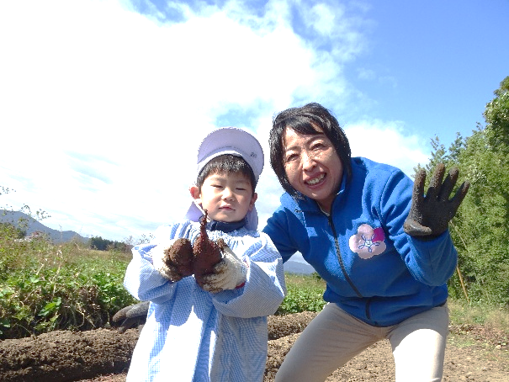
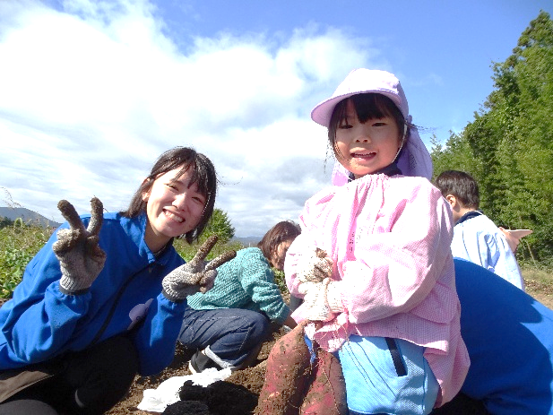

畑を管理されている三浦様のお話によると、収穫したさつま芋をより美味しく食べるためには、洗わずに風通しの良い所で土を乾燥させ新聞紙に包んで冷蔵庫の上や冷暗所などで1か月ほど寝かせてからの方が甘みが増しまし美味しくなりますとのことです。待ち遠しくなってしまいますね。

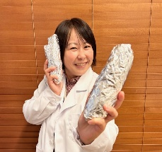
さつま芋畑を管理されている三浦様、さつま芋掘りのお手伝いに来ていただいたお世話係のお母様方、各クラスの保護者の皆様本当にありがとうございました。

♪ここで栄養士まゆ先生の手軽で カンタンさつま芋レシピ♪
【カンタン！美味しい！魚焼きグリルde焼き芋】
- さつま芋の両端を切る
- さつま芋を塩水（水500㎖に対して塩は大さじ１杯）に20分～60分つける
- 塩水から取り出したさつま芋をアルミホイルでふんわりと包む
- 魚焼きグリル（両面焼き）中火で90分（片面グリル）中火で60分ずつ焼きます
※天板には忘れずに水を張ってくださいね。長時間火を使うのでくれぐれも火の元をお忘れないようにご注意ください。

【アレンジは無限大！】
さつま芋ももちろん、焼き芋は簡単アレンジ無限大です！
・熱いうちに潰してバターと混ぜて、パンにつけて食べれば即席ジャムの出来上がり。
・粗めに潰してバニラアイスと混ぜれば焼き芋アイスに！
・ざく切りした焼き芋と豚肉をにんにくと醤油、砂糖（焼き肉のタレでもOK）で炒めるとご飯のおかずにも。
ぜひ、たくさんのさつま芋料理楽しんでくださいね。
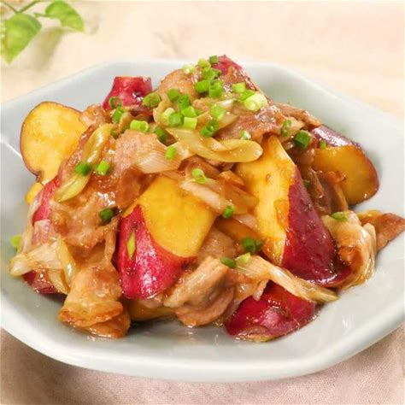
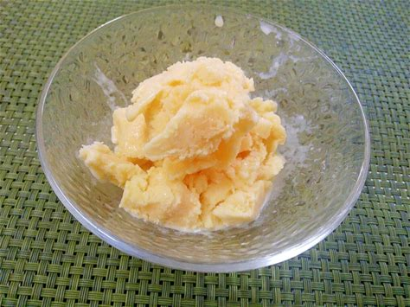

2025.10.21 Writer 山本 麻由

